永城市 圣龙皮革 10月份日报，月报，正常显示停运，但是季报，年报显示斜杠
企业名称： 圣龙皮革 Pscode =41862400000024
登录地址 http://10.41.190.200:8080/jointframe/app
登录名 密码 appadmin q1w2e3r4t5
数据库 10.41.11.221\MSSQLSERVER2012 需要远程跟我联系
月报截图
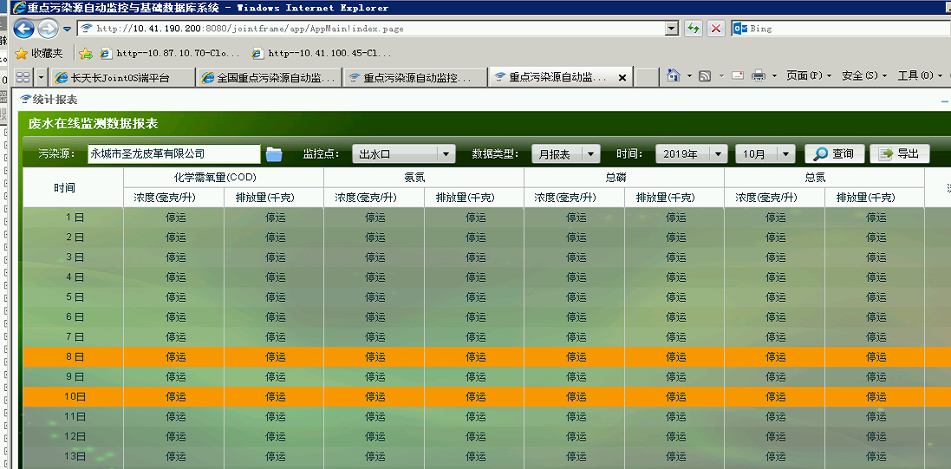

季报截图
